Sportvereniging voor visueel beperkten.

Jaarverslag 2019
Colofon:

CORMETA
Sportvereniging voor visueel beperkten
Secretariaat:
Mirjam van Wijk
Tiber 68, 1186 KT Amstelveen
Telefoon: 020 – 647 52 44
E-mail: info@cormeta.nl
Website: www.cormeta.nl

1. Van het bestuur
door Mirjam van Wijk, secretaris.

Beste lezer,
Aan het eind van 2019 blik ik graag met je terug op wat er in dit jaar zoal binnen de vereniging heeft plaatsgevonden. In dit stukje van het bestuur licht ik er een aantal zaken uit.

- In het voorjaar heeft Henk Nobel de rol van Penningmeester binnen ons bestuur op zich genomen. Hij nam deze functie over van Pascal de Jongh. Wij danken Pascal voor zijn inzet voor Cormeta en zijn ervan overtuigd dat Henk, gezien zijn jarenlange ervaring als penningmeester, een goede aanvulling voor het bestuur is.

- Juni bracht het 25-jarig jubileum van zwembad De Meerkamp in Amstelveen, waar onze vereniging al vanaf het begin met genoegen op zaterdagmorgen van 8 tot 9 uur het bad afhuurt. Cormeta kon in verband met het tijdstip niet aan de feestelijke bijeenkomst bijdragen, maar feliciteert het zwembad van harte met dit jubileum!

- In juli zijn de tandems van de vereniging naar een andere stalling verhuisd. De fietsenstalling van de Nederlandse Spoorwegen (NS) bij Station Zuid, waar de tandems een klein jaar onderdak hebben gehad, was voor Cormeta best prijzig. Marij Bosdriesz en Netty Gelijsteen zijn in goed overleg met het bestuur heel actief bezig geweest om een andere oplossing voor de stalling te vinden. Zij hebben bij de Hogeschool Van Amsterdam (HVA) aan de zuidzijde van het Amstelstation, een locatie gevonden waar de tandems voorlopig mogen staan.

Bijkomend voordeel van deze locatie is dat dit qua ligging een gunstiger startpunt is voor alle fietsers. Wij zijn de HVA hier zeer erkentelijk voor en danken Marij en Netty voor alle tijd en energie die zij hierin gestoken hebben.

- Onze vrijwilligers zijn van groot belang voor Cormeta, want zonder hen is het voor visueel gehandicapten niet mogelijk om op een tandem te rijden, te wandelen en/of te zwemmen. We zijn dan ook blij dat Peter van den Dungen, Marjolein de Lange en Henny Verheijen zich in de loop van 2019 als vrijwilliger bij de tandemgroep hebben aangesloten.
Het was wel erg jammer dat Ronald Schreurs, na bijna tien jaar werken als begeleider bij de zwemgroep, in september aankondigde dat hij aan het eind van dit jaar de zwemgroep en de vereniging wilde verlaten.
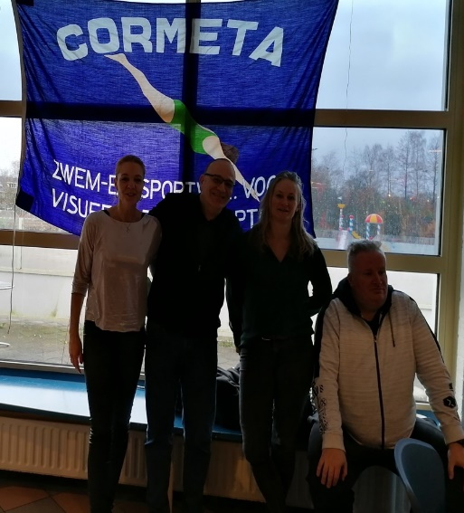

Tijdens de afscheidsbijeenkomst in december (zie de foto) heeft de zwemgroep hem laten merken hoe zeer zij zijn nagenoeg wekelijks trouwe komst vanuit Zaandam waardeerden.
In het begin van het jaar was er al een andere vrijwilliger bij de zwemgroep weggegaan en bij de tandemgroep was er steeds behoefte aan meer voorrijders. Het bestuur is daarom in de laatste drie maanden van het jaar een wervingsactie voor nieuwe tandem- en zwemvrijwilligers gestart. De vrijwilligerscentrales van Amstelveen en Amsterdam waren ons erg behulpzaam, maar tot onze verrassing reageerden er nog de meeste mensen op onze oproep in het Amstelveens Nieuwsblad en de Echo. Er hebben zich in totaal zes mogelijke vrijwilli-gers voor het fietsen op de tandem gemeld, maar op het moment dat ik dit schrijf is nog niet duidelijk hoeveel van hen “blijvertjes” zijn. In het stukje van de zwemcoördinator kun je lezen wat de wervingsactie voor de zwemgroep heeft opgeleverd.
Wij wensen alle nieuwe vrijwilligers veel plezier en gezelligheid binnen onze club!

- Het ledenaantal van de vereniging is ongeveer gelijk gebleven. Dit jaar hebben Abdel Ait Naceur en Dick van der maat hun lidmaatschap beëindigd, maar bij elke tak van sport is er een nieuw lid bijgekomen. Ahmad Heidari voegde zich bij de tandemgroep, Pari Yadav sloot zich aan bij de zwemgroep om het zwemmen te leren en Cornelis van den Ende is zowel aan de tandem- als de wandelgroep gaan deelnemen. Wij wensen hen veel sportplezier en hopen dat zij zich snel thuis zullen voelen bij Cormeta.

- Henk Nobel is in dit jaar druk bezig geweest het leden- en vrijwilligersbestand te actualiseren. In het hierna volgende stukje kun je daar meer over lezen.

Tot zover mijn verhaal namens het bestuur. Hierna vertelt de penningmeester hoe hij de administratie van de leden- en vrijwilligers heeft aangepakt, welke financiële ontwikkelingen er waren. Vervolgens geven wij de pen door aan de coördinatoren, zodat zij per tak van sport de gang van zaken kunnen toelichten. Ik wens je namens het bestuur een gezond, uitdagend en sportief 2020 toe en veel leesplezier bij het lezen van dit jaarverslag!

Met vriendelijke groet,
Mirjam van Wijk.
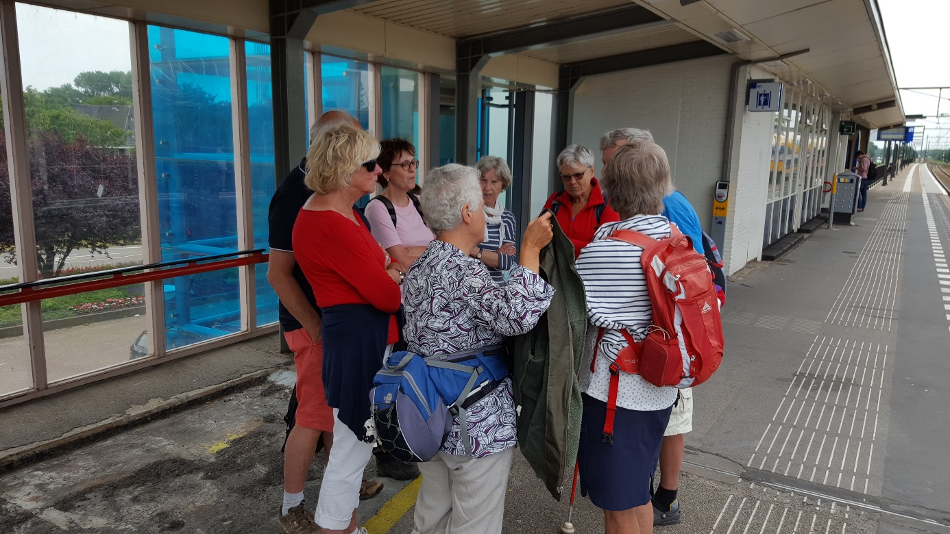
Als je een wandeltocht gaat maken, dan moet je wel eerst naar het beginpunt, met het openbaar vervoer bijvoorbeeld.. Goed moment om vast even met elkaar te babbelen!

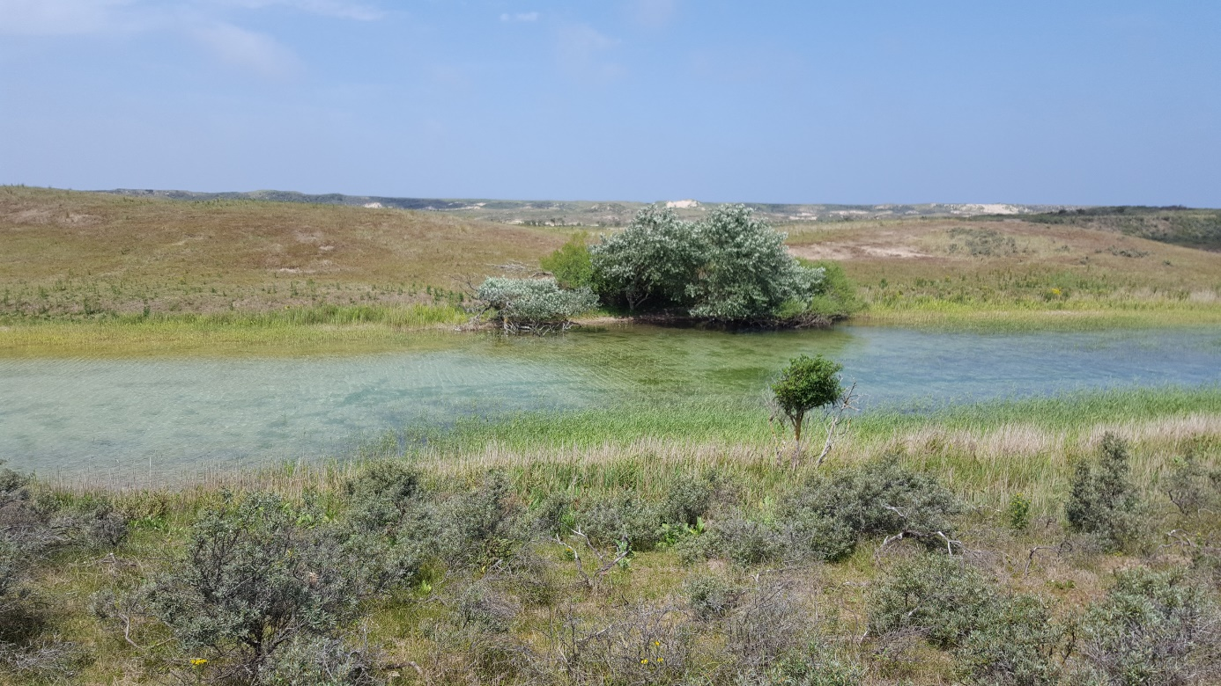

….en als je dan aan het wandelen bent en onderweg zulke mooie plaatjes tegenkomt, dan mag je van een mooie tocht spreken!

2. Onze ledenadministratie
door Henk Nobel, penningmeester.

Het is eigenlijk geen goede benaming als Cormeta het heeft over “ledenadministratie”, want binnen die administratie zijn niet alleen de leden, maar ook de vrijwilligers en donateurs opgenomen.
Die administratie wordt “buiten de deur” digitaal vastgelegd, namelijk bij Gehandicaptensport Nederland. Wie daar in de administratie is opgenomen, valt meteen onder de aansprakelijkheidsverzekering, waarop we dus een beroep kunnen doen, tenminste als zich (onverhoopt) iets voordoet tijdens het sporten. Het is dus zaak dat één en ander goed op orde is.

Vroeg in 2019 heb ik, tegelijk met het penningmeesterschap, ook die admini-stratie overgenomen. Ik ontdekte dat bij Cormeta de aandacht voor deze administratie geen hoge prioriteit had; er mankeerde nogal wat aan.
Om die reden heb ik iedereen die in deze administratie voorkwam, benaderd met de vraag, of de gegevens nog in orde en compleet waren. Nou, dat waren ze blijkbaar niet. Het mankeerde aan veel telefoonnummers en e-mailadressen. Erger was het, dat meerdere adressen niet meer klopten en het was zelfs beledigend dat iemans naam verkeerd was gespeld. En wat zou je denken van een man die een vrouw bleek te zijn? (Of was het omgekeerd…).

De administratie kent vaste rubrieken, waarvan bijvoorbeeld de geboortedatum een verplicht veld vormt. Dat gegeven wordt echter niet toegestaan onder de huidige Privacywetgeving. Om dit te omzeilen staat er nu vaak dat iemand op 1 januari geboren is. Weten we het jaartal, dan staat dat erachter, anders wordt het jaar 1900 gebruikt, waardoor we soms wel zeer krasse leden lijken te hebben!
Voor het telefoonnummer is slechts één rubriek beschikbaar, daar wordt nu, als we daarover beschikken, in eerste instantie het mobiele nummer genoteerd. Kennen we ook nog een vast nummer, dan krijgt dat een plaatsje in een vrijwel ongebruikte rubriek.
Dat laatste, het niet aanwezig zijn van een passende rubriek, is ook bij de adressen het geval van mensen die we alleen als “donateur” kenden en waar we natuurlijk zuinig op zijn! Er was geen aparte rubriek “donateurs”, maar hun gegevens zijn toch ook opgenomen. Ze kregen het kenmerk “scheidsrechter”, want die rubriek werd helemaal niet gebruikt. We zouden het prachtig vinden als we meer “scheidsrechters” konden inschrijven, je begrijpt wel wat we bedoelen!

Ik heb aan al die controles aardig wat werk gehad, zoveel zelfs dat ik te laat ontdekte dat ik niet had bijgehouden van wie inmiddels wel en van wie geen reactie werd ontvangen. Laat in het jaar heb ik daarom de lijsten met namen aan de verschillende coördinatoren voorgelegd, die gelukkig nog wat aanvullingen konden leveren, of vertellen dat iemand nu toch echt wel van de lijst kon.
Stuit je toch nog op een foutje? Laat dat dan even aan mij weten, liefst via e-mail, maar bellen mag ook: mijn mailadres is hj.nobel@ziggo.nl en bellen mag als je dat liever doet, naar 020 – 645 19 62.

3. Financieel jaarverslag
door Henk Nobel, penningmeester.

Cormeta heeft in financieel opzicht, een zwaar jaar achter de rug. De uitgaven waren duidelijk hoger dan de inkomsten. De uitgaven bedroegen rond 6.550 euro, daar stond 4.350 euro aan inkomsten tegenover. Het verschil, dat dus maar liefst bijna 2.250 euro bedraagt, zou nog groter zijn geweest, als niet de leden en vrijwilligers zo royaal over de brug waren gekomen, ik kom daar nog op terug. De cijfers op hoofdlijnen laat ik aan het einde van dit jaarverslag volgen.

De verreweg belangrijkste oorzaak van die hoge uitgaven is te wijten aan een schuld, die uit de oude jaren 2017 en 2018 was overgekomen. Dit betrof de kosten voor de huur van het zwembad voor onze zwemmers, wat wel enige uitleg behoeft: Er bestond al lange tijd verschil van mening over die kosten, tussen Sportbedrijf Amstelveen (heet nu Amstelveen Sport) dat die huur met ons verrekent en onze toenmalige penningmeester.
Bij de overdracht van het penningmeesterschap is dat niet genoemd, er was wel sprake van een schuld, maar die zou precies bekend zijn en werd, vlak voor de overdracht, voldaan.
Nee hoor, huil maar niet!

Het ging daarbij om rond de 950 euro. Later bleek dit slechts een deel te zijn; er kwam nog een extra schuld van rond de 2.500 euro boven water. Ten koste van onze spaarrekening kon ook die schuld geheel worden voldaan.

In 2018 speelde het probleem, dat we voor onze tandems maar geen blijvende stallingruimte konden vinden, We zeulden ermee naar verschillende adressen. De oplossing leek toen te zitten in een zeecontainer, die ergens op een sportcomplex in de Watergraafsmeer in Amsterdam zou komen te staan. Dit was redelijk dicht bij het Amstelstation, de favoriete vertrekplaats voor de tandemtochten.
Die container moesten we dan wel kopen voor 2.250 euro. Maar zekerheid omtrent de tijd die deze container daar mocht blijven staan, was er slechts voor één jaar en ook de plek moesten wij huren voor nog eens 500 euro per jaar.
Ik heb mij daar toen tegen uitgesproken; onze kas kon die kosten niet dragen en met die grote onzekerheid omtrent de duur van de overeenkomst, leek mij dit geen aanvaardbare oplossing.

Wat goed dat we destijds niet door zijn gegaan op het kopen enzovoort van die container! We wisten toen nog niet van die extra schuld bij Amstelveen Sport die midden 2019 boven water kwam..
Het is uiteindelijk door de fantastische inzet van één van de enthousiaste vrijwilligers bij het tandem rijden, gelukt, om in de loop van 2019, bijna bovenop het Amstelstation een zeer geschikte plek voor die tandems te vinden, waar we bovendien ook nog eens niets voor hoeven te betalen!

Een ander positief punt was dat ik vorig jaar, nadat mijn voorganger daar meerdere jaren blijkbaar niet toe was gekomen, weer huur voor het gebruik van onze tandems in rekening heb gebracht. Ik kon mij daarbij voor de bepaling van die huur, slechts op de gegevens over 2 geplande tandemtochten baseren, dat waren die van oktober en november. Voor de keren daarvoor, dus vanaf april, heb ik een beroep gedaan op de eerlijkheid van onze stoere fietsers en die hebben mij zeker niet teleurgesteld: Zij betaalden ook keurig voor de maanden waarvoor ik niet over gegevens beschikte en zoiets is hartverwarmend, hulde!

Bij de incasso van die tandemhuur werd in een enkel geval nog een donatie gevoegd, die in dank werd aanvaard. Naast die donatie waren er nog enkele, die niet minder welkom waren, zoals een forse anonieme donatie van maar liefst 500 euro voor de hoge kosten van het zwemmen.
Zelf heb ik voor de Oogvereniging ter gelegenheid van gehouden verkiezingen, dat waren er 2 in 2019, kieslijsten omgezet in gesproken vorm en die op geluids-CD naar belangstellenden gedistribueerd. Dit leverde voor de Oogvereniging een aantrekkelijke inkomstenpost op, afkomstig van de gemeenten waarvoor die kieslijsten werden omgezet in gesproken informatie. Het bestuur van de Oogvereniging regio Noord-Holland heeft daarop besloten om als tegenprestatie voor deze zich herhalende activiteit, jaarlijks 1.000 euro aan ons over te maken, of er nu wel of geen verkiezingen zijn. In 2020 zijn er bijvoorbeeld geen verkiezingen, daarna weer wel. Bij het bestuur van de regiogroep beseft men, dat Cormeta door het organiseren van maar liefst 3 sporten, de doelgroep veel mogelijkheden biedt, waarmee de Oogvereniging alleen maar heel blij kan zijn.

Bekijken we de cijfers over 2019 nog eens, met het bovenstaande in gedachten, dan mag je eigenlijk stellen dat zonder die ingeloste grote schuld, de inkomsten feitelijk hoger waren dan de uitgaven. Er is dan zelfs, hoe gering ook, een klein overschot!
Als penningmeester ben ik dan ook tevreden over het resultaat: We kunnen zonder schulden, iedereen recht in de ogen kijken.
We moeten echter ook vooruit denken, wat ik in de begroting voor 2020 zal doen. Daar zal ik rekening moeten houden met opnieuw flink hogere kosten voor de huur van het zwembad, want die kosten worden maar door relatief weinig schouders gedragen. Ook het onderhoud en de tijdige vervanging van onze tandems vereist aandacht, in de begroting wordt ook dit opgenomen.

Cormeta kan in financieel opzicht wel wat steun gebruiken, als penningmeester doe ik daarom een beroep op je, lezers van dit stukje, om met een donatie ons werk te steunen. Het begrip “donateur” heb ik losgelaten, maar hun adressen zijn we niet vergeten. Iedereen die ons een goed hart toedraagt kan immers donateur zijn? Het rekeningnummer herhaal ik hier nog graag even, dat is NL 73 INGB 0004 6069 82, ten name van Cormeta, Amstelveen. Je weet toch dat wij de ANBI-status hebben en je bijdrage dus aftrekbaar is voor de inkomstenbelasting?

Bij voorbaat onze hartelijke dank!
Henk Nobel.

4. Wandelen.
door Gerda Schuddeboom. Coördinator wandelen.

Ook in 2019 hebben we weer veel afwisselende, gezellige en leuke wandelingen gemaakt. We kregen er zelfs een enthousiaste nieuwe wandelaar bij en gelukkig hebben we ook nog steeds zeer gemotiveerde begeleiders, zonder wiens inzet we natuurlijk niet op pad zouden kunnen. Soms valt er echter zoveel bij te kletsen, dat het eens gebeurde dat een lid en haar begeleidster niet door hadden dat de groep al uit de bus gestapt was en het bij het eindpunt van de bus wel verrassend stil was zonder de rest van de groep. Wat zijn mobieltjes dan toch waardevol! Ze misten hierdoor wel hun kopje koffie, want dat hadden wij al lang op, toen ze terug waren op ons uitgangspunt. Maar we hebben er hartelijk om gelachen!

We wandelden o.a. weer naar de seringenberg, waar helaas weinig seringen waren, maar wel veel regen was, in de waterleidingduinen nabij zandvoort, waarvan u in die verslag enige foto’s ziet, in de duinen rond Castricum en midden in de zomer onze extra lange wandeling, dit keer van Dalfsen naar Ommen met als afsluiting een heerlijke warme maaltijd op een zonovergoten terras.

Onze plannen voor 2020 zijn al weer gemaakt en zijn te vinden op de website van cormeta.

Als het weer ons goed gezind blijft en NS geen onderhoudswerkzaamheden gaat uitvoeren op de uitgangspunten van onze wandelingen, zal het vast
weer een sportief wandel-2020 worden.

Gerda Schuddeboom.

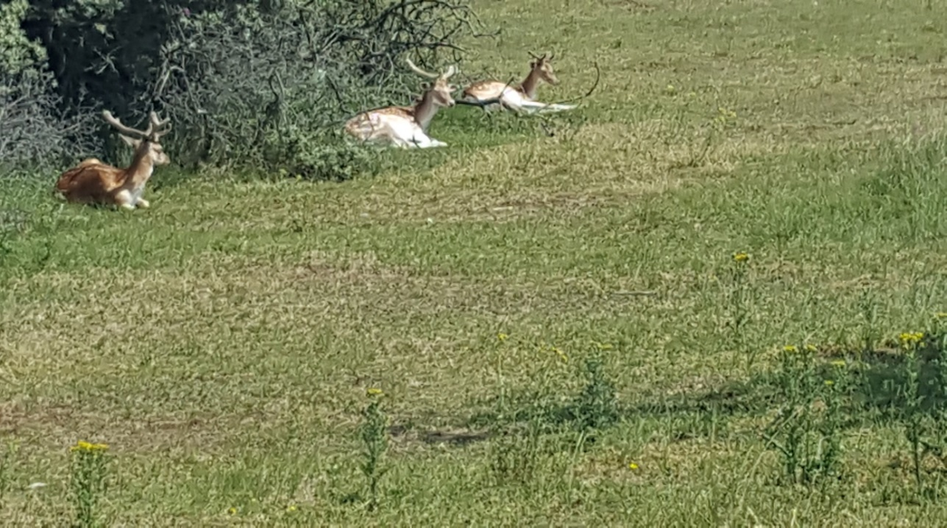

Nou, nog één (mooi) plaatje dan, hierna komen de tandemrijders aan het woord en die hebben u veel te vertellen!

5. Tandem rijden
door: Marij Bosdriesz en Netty Gelijsteen

- de bezetting
In dit nieuwe seizoen mochten we weer nieuwe voorrijders verwelkomen, waarvan een aantal direct heeft meegefietst om het uit te proberen.
Het totaal aan aangeschreven voorrijders staat voor 2019 op 23 personen. Door allerlei omstandigheden waren dit jaar acht voorrijders niet (meer) beschikbaar en twee fietsers staan reserve.

Zo had Han het te druk dit jaar op zijn zondagen, zijn Eugene en Rennie ziek geworden, is het fietsen te zwaar geworden voor Carola en Guido, kon Wout niet meefietsen door een blessure, kon Toine Ajax niet in de steek laten en zijn Johan en Faris afgehaakt. Carola heeft nog drie keer meegefietst en Toine één keer. De reserve-fietsers konden dit jaar op het laatste moment niet ingezet worden.

Aantallen voorrijders:
Op 7 april; 7, op 12 mei 4, op 2 juni 6, op 7 juli 6, op 4 augustus 5, op 1 september 10, op 6 oktober 7 en op 3 november ook 7 personen.
Mei blijft een probleem door de voorjaarsvakantie en de Moederdag op de tweede zondag in de maand. Augustus is vaak lastig door de vakanties.

Van de 23 vóórrijders waren er 7 niet beschikbaar dit seizoen. En met 16 vóórrijders, die we vragen om zich drie keer per jaar in te schrijven, willen we dan graag alle inmiddels 10 achter-rijders mee laten fietsen. Dan kom je te kort. 16 x 3 = 48 inzetbare voorrijders verdeeld over acht maanden = 6 voorrijders per maand. Daaruit blijkt al dat het onmogelijk is om alle tien de achterrijders mee te nemen elke maand.
Gelukkig zijn er een paar heel trouwe voorrijders die zich extra inschrijven. Zoals de dit jaar gelauwerde Hein die zich acht keer inschreef, Marij die ons een stalling bezorgde die ons niets kost en zes keer heeft meegefietst en Jaap met vier keer ook zeker het vermelden waard. Iedereen heeft naar kunnen en met veel plezier meegedaan. Hiervoor natuurlijk onze hartelijke dank!
Misschien kunnen we de voorrijders in het nieuwe jaar vragen vaker mee te fietsen.

- De fietsdagen

* Fietstocht 7 april.
Voorrijders: Marij, Hein, Toine, Connie, Ron, Jaap, Laurien.
Ans en Willemien zijn afgebeld.
Vandaag een start vanaf station Amsterdam-Zuid met een geplande route via Abcoude, Baambrugge, Vinkeveen en Ouderkerk aan de Amstel van circa 50 kilometer.
Helaas kwam Wolter niet opdagen(zonder afzegging) zodat er in principe 1 voorrijder over was. Omdat Frank met Maria was meegereden om het jaarverslag van 2017 uit te reiken aan de voorrijders, kon de laatste tandem toch geheel gevuld worden zodat wij uiteindelijk toch met 7 tandems op pad gingen.
De tandems waren nagekeken en zouden dus perfect in orde zijn. De meeste reden als een zonnetje maar wel jammer dat er één tussen zat waarbij het schakelen niet werkte en er waren verschillende banden die nog wel wat lucht verdienden.
Afijn, na dit moeizame begin van start (10.40 uur) met een lekker zonnetje en hoofdzakelijk windje in de rug. Met een lekker tempo gedeeltelijk door de stad richting de Amstel waarna we knooppunten konden gaan volgen.
Na Amsterdam-Zuidoost een stop om de benen te strekken, wat te drinken en wat kledingstukken uit te trekken. Hierna door weilanden met koeien, schapen en lammetjes op naar de Veensteker in Vinkeveen, waar wij rond 12.30 uur arriveerden voor de lunch.

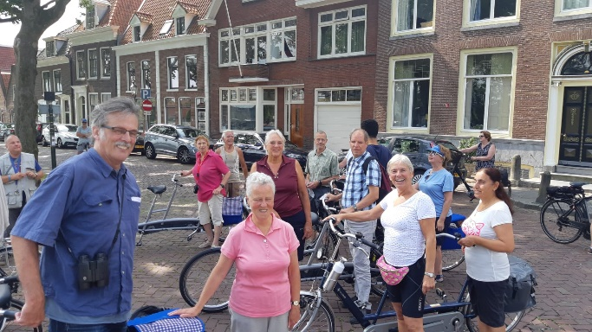
Na enkele drankjes en wat heerlijke hapjes weer vol goede moed opgestapt voor de 2e helft; rond de Vinkeveens plassen en de Botshol via de Ronde Hoep en de Amstel weer terug.
Uiteraard konden wij niet de hele weg wind mee hebben maar over het algemeen was het goed te doen. Soms ging het een beetje te hard waardoor er tandems achterbleven. Dit was niet echt goed ingeschat door de kopman dus daar moet aan gewerkt worden; even iets vaker wachten zeker bij belangrijke splitsingen. Al met al een geslaagde dag met veel frisse lucht en lekkere lente geuren; een goed begin van een nieuw seizoen.

* Fietstocht 12 mei.
Leo met Ans, Hein met Els, Jack met Willemien, Marij met Jean.
Ruud, Wolter, Lex en Maria zijn afgebeld. Trudy is met eigen tandem en voorrijder meegefietst. Eugene bleek niet aanwezig bij vertrek waardoor Gerda terug naar huis is gegaan. We liepen bij vertrek dus al een flinke vertraging op.
De route van deze dag voerde ons naar Spaarndam. Vanuit station Zuid is het een fijne bestemming, die via veel groen en fietspaden ons uit de westelijke stad voert. Via het Brettenpad, Halfweg, Recreatiepark Spaarnwoude en de Spaarnwouderdijk (iets ingekorte route om de afgesproken tijd voor de lunch nog een beetje te halen) kwamen we aan bij café Spaarndam. Het was mooi weer, we konden lekker buiten zitten. Het is altijd een fijne lunchplek met een fijne bediening en niet te dure kaart met keuze voor iedereen. Zelfs het zonnetje deed z’n best om het voor ons zo aangenaam mogelijk te maken.

De terugtocht ging via het minidorpje Spaarnwoude, Halfweg/Zwanenburg en langs de oostelijke kant van de Ringvaart Haarlemmermeer, waar een fietspad loopt. Er kon nog een verrukkelijk ijsje gegeten worden in Nieuw Sloten. Daarna het laatste stuk langs de Oeverladen / De Nieuwe Meer. Even over de sluisjes, en dan waren we al weer vlak bij ons eindpunt. Het was een mooie fietsdag!

* Fietstocht 2 juni.
Margreet met Els, Marij met Ans, Hein met Willemien, Bert met Wolter, Connie met Ruud, Rob van Balen met Gerda.
Lex, Maria en Jean waren op vakantie.

Er waren vandaag wat problemen om op Station Zuid te komen, vanwege werkzaamheden. De A10 was afgesloten en er reden geen treinen, alleen de metro. Dat gaf wel wat startproblemen, waardoor we pas laat op weg gingen.
Via Amsterdam-Zuid reden we naar het Amstelstation en van daar op weg naar de dijk langs het Amsterdam-Rijnkanaal. Op dat deel van de route ging het mis met één van de tandems; de standaard kon niet meer vastgeklemd worden, waardoor Margreet en Frank flink achterbleven. Na enig heen en weer gebel vonden zij een fietsenmaker die de standaard vast kon zetten. Zij zouden daarna op eigen gelegenheid naar de lunchplek rijden. De rest fietste door, maar door al het oponthoud wel via een wat aangepaste route; door Overdiemen, langs de Weespertrekvaart naar Driemond en vandaar naar Abcoude, waar we zouden lunchen. Helaas ging er ook in de communicatie met de berijders van de gehavende tandem iets mis, waardoor Margreet en Frank op de rest zaten te wachten, die echter in Abcoude aan de lunch ging … gelukkig vatte iedereen het goed op en heeft toch iedereen fijn geluncht en fijn gefietst.

* Fietstocht 7 juli.
Vandaag liep het allemaal even wat anders! Leo heeft zijn zwager Jørgen (die geregeld met Lex fietst) bereid gevonden om de plek van Hein in te nemen die per abuis was afgebeld door Els.
Jørgen met Maria, Ron met Ellen, Jaap met Wolter, Jan-Willem D met Cornelis, Leo met Willemien, Marij met Lex en Frank moest naar huis omdat Rennie zich had ziek gemeld bij Netty en die dat vergeten was.

Door al deze verwarring en het wachten op Jørgen vertrokken we pas na 11 uur!
Deze dag was de bestemming Kudelstaart. Heen ging het door het Amsterdamse Bos, dat lekker dicht bij het startpunt begint. Aan de andere kant van het bos kwamen we uit bij de Ringvaart, waarlangs het grotendeels rustig fietsen is omdat een aardig gedeelte autovrij is. Bij Aalsmeer verlaten we de Ringvaart en fietsen langs de Westeinderplassen, met de monumentale watertoren van Aalsmeer, naar Kudelstaart. De lunch was bij café “Op de Hoek”, een prima gelegenheid die vorig seizoen nieuw geopend is. We konden prima buiten zitten, met een lekker broodje of wat dan ook te eten en te drinken, met ondertussen gezellige gesprekken.

Na de lunch schampend langs de Kwakel richting Amstelveen en de Nesserlaan naar de Amstel, Ouderkerk en het Amstelstation, waar de tandems een nieuw onderdak (letterlijk) hebben gevonden, met veel dank aan Marij. Helaas geen tijd voor een ijsje in Ouderkerk, omdat het al met al wel laat was geworden en anders vervoersafspraken in de war zouden lopen. Maar wel een aangename tocht.
De start vandaag was voor het laatst vanaf Station Zuid en om de tandems in de nieuwe stalling te krijgen eindigden we op het Amstelstation. We startten vandaag dus in Zuid en we eindigden in Oost.

* Fietstocht 4 augustus.
Margreet met Ruud, Hein met Els, Carola met Lex, Ron met Ans, Bert met Gerda.

* Fietstocht 1 september.
Margreet met Ruud, Carola met Wolter, Hein met Ans, Rob met Gerda, Jack met Willemien, Marjolein met Frank, Marij met Ellen, Evert met Maria.

Vandaag zijn we naar Waterland gefietst. Via Ransdorp richting Zuiderwoude en bij Uitdam de IJsselmeerdijk op. Vlak voor Monnickendam zijn we gaan lunchen bij het Mirror Paviljoen, een voor ons nieuwe locatie, mooi gelegen aan het IJmeer. De beoogde locatie bij Overleek had op het laatste moment afgezegd, maar gelukkig vonden we die ochtend, nog net op tijd, deze locatie bereid om ons te ontvangen. Het was zeker een succes.
Na de lunch de reis weer hervat. Via Broek in Waterland (en een IJskoud ijsje in Noord) kwamen we via het pontje van het Vliegenbos naar het Azartplein weer terug op het Amstelstation.

* Fietstocht 6 oktober
Maria met Marij, Ellen met Jan-Willem D, Els met Hein, Cornelis met Leo, Lex met Laurien, Gerda met Henny, Jean met Peter.
Ruud en Leendert zijn afgebeld.

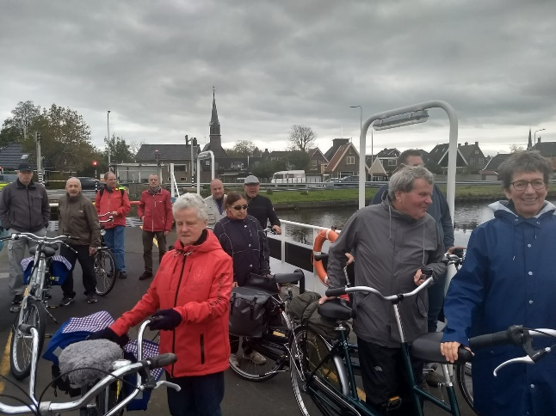
Oei! De weersverwachtingen waren erg treurig. Gerda kwam met een idee voor plan B met een verkorte route, die daags voor vertrek in elkaar is geïmproviseerd. We hebben inderdaad een groot deel van de dag in de regen gefietst, maar het viel met de neerslaghoeveelheden toch erg mee. Alleen tijdens het allerlaatste stukje werd het best wel wat natter.
De geïmproviseerde route ging via Ouderkerk, een stukje Ronde Hoep, naar Abcoude langs het watertje dat Holendrecht heet. Vanaf Abcoude via de Gein naar Driemond, de Stammerdijk. Bij de drukke Muiderstraatweg via Overdiemerweg naar het Amsterdam-Rijnkanaal. Bijna allemaal rustige wegen en weggetjes, nu nog rustiger vanwege het weer!
Een stukje langs het kanaal, en dan Sciencepark in, waar aan het eind café Polder ligt. Rond half twee kwamen we daar aan. Een gezellige plek, waar we allemaal aan de lange tafel konden aanschuiven, uitdruipen en opwarmen. Heerlijk!

Daarna was het nog maar een paar kilometer tot aan het Amstelstation! We ondanks alle sombere voorspellingen toch nog een aardige en gedenkwaardige fietstocht gemaakt. Plan B heeft prima gewerkt.

* Fietstocht 3 november.
Ruud met Peter van Dungen, Wolter met Henny, Gerda met Jaap, Cornelis met Rob, Lex met Marij, Maria met Leo, Jean met Laurien.
Ellen is afgezegd en Frank is weer niet mee geweest omdat Netty was vergeten dat Bert zich afgemeld had in een eerder stadium. Dat heeft ook te maken met de vele wissels deze keer.

Weer een bijzondere fietstocht vandaag! Het weer zat niet helemaal mee. Opnieuw twijfel over de weersvoorspellingen. Maar uiteindelijk zou het pas in (het begin van) de middag gaan regenen. Dus een route met de mogelijkheid om het tweede gedeelte naar wens in te korten.

Het ging deze keer daarom naar Noord., dus over de Schellingwouder bruggen naar het mooie en rustige Waterland. Zunderdorp, Broek in Waterland … En daar begaf de tandem van Lex en Marij het; een probleem met een naaf. Door een bijzonder toeval (een tegen het raam van de fietsenwinkel gevlogen houtsnip) stond de rijwielmakersvrouw net voor het raam en bood aan dat we de tandem daar konden achterlaten en dat haar man die week zou bekijken of hij ‘m kon repareren. (Wat uiteindelijk ook gebeurd is).

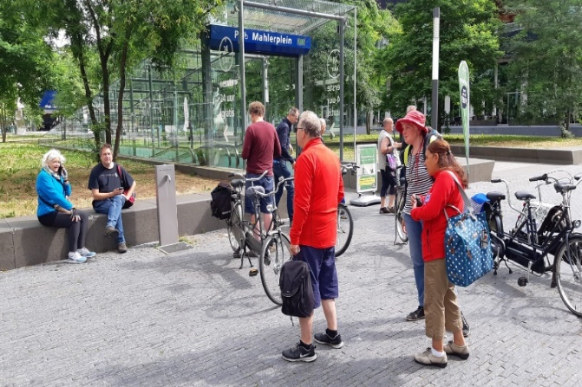
De tocht werd vervolgd: Lex en Marij per bus en de rest van de club met de tandem en zo kwamen we toch weer samen in het café in Ilpendam, waar we lunchten. Tijdens de altijd weer fijne en gezellige lunch konden we buienradar raadplegen, op grond waarvan we besloten de terugtocht inderdaad in te korten. Dus het Noord-Hollands kanaal over met de pont en dan het kanaal volgen tot in Amsterdam Noord. Dan naar het Oostveer achter het Vliegenbos. En toen begon het te spatteren. Maar ja, aan de overkant aangekomen was het Amstelstation niet ver meer! Zo eindigde het seizoen met een zo goed als droge fietsdag. We hebben de elementen getrotseerd, hulde!

Stalling.

De tandems konden al in 2018, vanwege het overlijden van Ditty Peeters (een paar jaar na haar man Jan) niet meer in de Fraunhoferstraat in de schuur staan. We konden toen voor korte tijd terecht bij de Scouting, naast de Jaap Edenbaan. Maar daar stonden de tandems buiten, wat niet ideaal was. Toen werd een oplossing gevonden; we konden een jaar terecht in de nieuwe stalling van Station Zuid. Dit was echter geen fijn startpunt voor onze fietstochten, omdat je dan vaak grote stukken door de stad moet fietsen en bepaalde gebieden, zoals Waterland, eigenlijk te ver weg liggen voor onze tochten.
Ook was de stalling te duur voor ons.

Het bestuur en Netty hebben zich toen erg ingespannen om een nieuwe stalling te vinden. Er is lang sprake geweest van een container in een hoek van een sportveld. Daar is heel wat over onderhandeld. Uiteindelijk waren de huur van de plek, de aanschaf van de container en het vervoer toch te duur en ook niet ideaal. Ook zijn er nog andere mogelijkheden verkend.

Uiteindelijk is Marij op de beheerder van de Hogeschool van Amsterdam afgestapt, die een gebouw vlak achter het Amstelstation hebben (De Leeuwenborgh). Zij vonden het een “mooie vraag” en wilden graag hun best doen voor ons. Probleempje was dat wij ‘s zondags fietsen en de Hogeschool dan dicht is, dan zou het alarm afgaan als wij de tandems gingen pakken…

Gelukkig verzon de beheerder een list! We konden de personeelsfietsenstalling gebruiken, die ligt helemaal aan de buitenkant van het gebouw. En daar staan bijna geen fietsen in.

We zijn heel erg blij met het aanbod van de HvA. Ze hebben zelfs beloofd dat wanneer zij in 2021 gaan verhuizen ze hun best zullen doen voor ons, bijvoorbeeld in één van hun andere gebouwen aan de Wibautstraat. Vanaf 7 juli staan de tandems nu dus vlak bij het Amstelstation.

Onderhoud van de tandems.

In de tijd dat de tandems nog bij Jan en Ditty in de schuur stonden zorgden zij eigenlijk altijd voor het onderhoud. Maar sinds hun overlijden was er niets meer aan onderhoud gedaan, wat eigenlijk wel nodig was. We hadden het vaak over hoe we dat zouden kunnen regelen, maar het kwam er steeds maar niet van. Het moest natuurlijk ook niet te duur gaan worden. En veel fietsenmakers worden er niet blij van als je daar met acht tandems aan komt zetten! Waar moeten ze die laten?

Begin 2019 heeft Marij het R.O.C. van Amsterdam gevraagd of zij iets voor ons konden betekenen. De man die zij daar sprak kende Cormeta vanuit het zwemmen in Amstelveen, waar hij met de vrijwillige brandweer zwom en Cormeta-mensen tegenkwam! Hij wilde dus graag iets voor ons doen. Dat hing er echter van af wat voor soort fietsen het waren. ‘Ingewikkelde’ fietsen (met derailleurs) mochten zij wel doen, maar voor de ‘simpele’ hadden ze een overeenkomst met Pantar (leer-werkbedrijf voor mensen met een afstand tot de arbeidsmarkt) die die fietsen doet. Dus Pantar heeft de tandems opgehaald bij Station Zuid. (Het duurde ‘even’ voor ze er waren, waardoor Marij drie uur heeft gewacht en de volgende dag weer terug moest komen voor de resterende tandems ). Pantar heeft ze schoongemaakt en waar nodig opgeknapt en onderdelen vernieuwd.

We hebben dit jaar twee tandems afgedankt (overgedaan aan anderen) omdat ze te slecht waren geworden. Maar we hebben er ook weer een extra tandem bij gekregen, van Elise. Gerda en Marij hebben die, na een leuk fietstochtje, in Ede op de trein naar Amsterdam gezet.

Helaas bleek in de loop van dit jaar dat een aantal tandems toch, of opnieuw, wat mankementen zijn gaan vertonen, zoals niet meer remmen, niet meer rijden … dat zijn geen fijne dingen. Maar we gaan nu niet meer naar Pantar, maar naar de stalling van het Amstelstation. Volgend jaar meer daarover.

Communicatie.

* Werving nieuwe voorrijders:
Nieuwe leden moeten gevonden worden als we steeds tien achterrijders de kans willen bieden om mee te fietsen. Carola gaat ons helpen met het vinden van nieuwe leden. We hebben zevenentwintig beschikbare voorrijders nodig die zich gemiddeld drie keer per seizoen beschikbaar stellen. We hebben nu zestien beschikbare en fitte meefietsers die zich twee tot wel zeven keer inschrijven. We kunnen dus nog elf nieuwe voorrijders gebruiken. Er is eind 2019 door Carola actie op ondernomen. Dat heeft voorlopig geleid tot zes nieuwe aanmeldingen. Daarnaast is een voornemen om voorrijders aan het begin van het seizoen niet te vragen om in te tekenen voor twee of drie tochten, maar om te vragen wanneer ze NIET kunnen of willen. Velen willen namelijk best vaker meefietsen. En dan houden zij de data vrij in de agenda, waardoor gemakkelijker een invaller gevonden kan worden als dat ineens nodig is.

* Afmeldingen en miscommunicatie:
Om bij de start van een tocht snel te weten of iemand nog komt of in het uiterste geval vervanging te regelen, nemen we ons voor om van alle inschrijvingen whatsapp-groepen te maken per maand. Zo kan er onderling makkelijker geschoven worden en wordt het minder snel vergeten in de diverse agenda’s. Hiervoor moet dan iedereen zijn mobiele nummer beschikbaastellen.

Marij Bosdriesz en Netty Gelijsteen

6. Zwemmen
door: Mireille Willemse.

Voor de meesten van ons was 2019 weer een mooi zwemjaar, maar helaas was dit voor Mirjam van Wijk niet het geval. Zij heeft een pittige operatie moeten ondergaan met een zeer langdurige herstel periode. Hierdoor kon zij de 2de helft van het jaar niet komen zwemmen. Gelukkig gaat het inmiddels beter en is zij in 2020 weer helemaal van de partij.
Abdel Ait Naceur heeft zijn lidmaatschap beëindigd. Hij kwam altijd samen met zijn broer Mohamed die ons ook bijstond als vrijwilliger. Wij zullen hen missen.

Pari Yadav (zie de – recente- foto, hier met Nicole Berendsen) heten wij van harte welkom als nieuw lid. Zij kreeg eerst zwemles van Daniella Heijne. Sinds haar start in oktober 2019 is er al veel vooruitgang zichtbaar.
Annefleur Schellekens heeft haar zwemvaardigheid 2 gehaald. Van harte gefeliciteerd en dank aan Daniella Heijne die haar wekelijks de lessen gaf.
Tsukasa Kojima krijgt wekelijks les van Esther Vogels en is ditjaar heel veel vooruit gegaan. Hij kan nu zelfs al onder begeleiding een paar banen in het wedstrijdbad zwemmen!
Erik Loijenga is met zijn functie als zwemcoördinator gestopt en ik heb deze taak van hem overgenomen. Erik, reuze bedankt voor je inzet het afgelopen jaar!

Zwembad De Meerkamp (zie de foto) vierde zijn 25-jarig jibileum. Cormeta zwemt hier al sinds het begin. Helaas was het door ons vroege tijdstip van zwemmen, van 8 tot 9 uur, niet mogelijk deel te nemen aan de feestelijkheden.
Ingrid Morauw-Maechal heeft helaas haar vrijwilligerswerk beëindigd. Zij was lange tijd de vaste begeleidster van Peter van Marle die, mede door haar inzet, beter is gaan zwemmen. Om zijn zwemvaardigheid te blijven verbeteren, nemen de andere vrijwilligers dit nu van haar over.

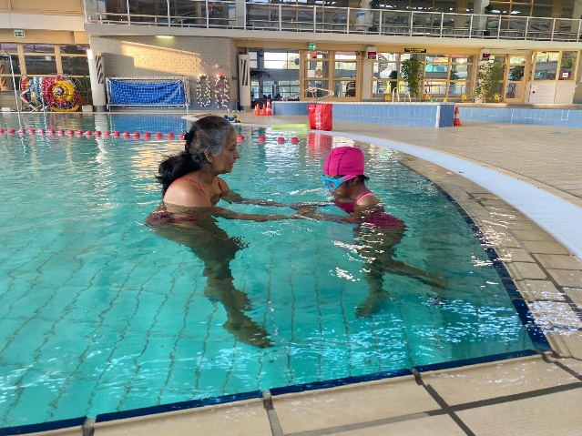
En in September 2019 gaf onze jaren lange trouwe vrijwilliger Ronald Schreurs aan, dat hij aan het einde van het jaar wilde stoppen met zijn vrijwilligerswerk bij de zwemvereniging. Dat was voor ons allen even schrikken. Want waar haalden we nu zo snel weer nieuwe vrijwilligers vandaan ?
Het bestuur van Cormeta ging druk aan de slag met het plaatsen van advertenties met gelukkig een goed resultaat. Het leverde maar liefst drie nieuwe vrijwilligers op! Dat zijn Ruben Zijp, Joyce van Egdom en Ko van Ballegoy. Wij heten hen van harte welkom!

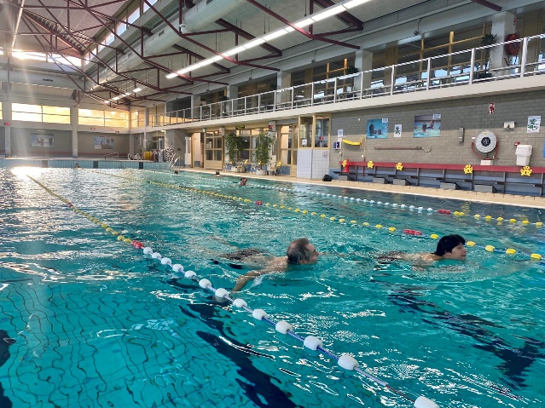
Dit gaf Ronald een goed gevoel, zodat hij met een gerust hart afscheid kon gaan nemen. Op Zaterdag 21 december 2019 vond na het zwemmen het afscheid plaats in het sportcafé, zie de foto aan het begin van dit verslag. De huidige leden, maar ook zelfs oud-leden waren hier bij aanwezig. Waaronder Ronald en Marianne Polderman , Hans en Anja Jagtenberg en Jean Poppes. Dit was een leuke verrassing.
Door diverse mensen is Ronald in het zonnetje gezet , voor zijn trouwe inzet (10 jaar) voor de vereniging. Hij kreeg namens ons allen een mooi cadeau. We zullen Ronald zeker niet vergeten!

Mireille Willemse.

7. Onze financiën in cijfers
Door Henk Nobel.

Er zijn geen openstaande vorderingen en geen schulden, een balans zou dus uit alleen de saldi bestaan en blijft daarom onvermeld.

Staat van inkomsten en uitgaven op alleen hoofdlijnen:

Beginsaldo
- NL73INGB004606982 2.410,21
- Idem spaarrekening 3.662,97
Totaal 6.073,18

Inkomsten

10 Subsidies en dergelijke
Subsidie Oogvereniging 1.000,00
Giften/donaties algemeen 90,00
Giften tandem rijden 297,50
Gift zwemmen 500,00
Totaal 10. 1.827,50

11 Bijdragen leden
Contributie 495,00
Bijdrage Tandem rijden 67,50
Verhuur tandems 120,00
Bijdrage Wandelen 89,55
Bijdrage zwemmen 97,50
Bijdrage huur 1ste halfj 880,00
Bijdrage huur 2de halfj 605,00
Bijdragen over 2018 162,50
Totaal 11. 2.517,05

Totaal inkomsten 4.344,55

Uitgaven

50 Alg. uitgaven
Bestuur 25,00
Secretariaat 122,95
Bankkosten 172,24
Vergaderkosten 118,64
Lidmaatschap GSN 357,05
Diversen 120,25
Totaal 50. 916,13

51 Tandem rijden
Reparaties 530,00
Stalling *) -50,00
Totaal 51. 480,00

*) Toelichting bij “stallingkosten”: Dit bedrag bij “uitgaven” is negatief. Wij ontvingen, dit terug omdat wij de stallingruimte eerder konden verlaten dan was voorzien. De stallingkosten zelf waren al in 2018 voldaan.

52 Wandelen Geen kosten

53 Zwemmen
Huur bad 2.857,85
Huur vorige jaren 2.269,00
Diverse kosten 63,53
Totaal 53. 5.190,38

Totaal uitgaven 6.586,51

Eindsaldo
- NL73INGB0004606982 1.668,25
- Idem spaarrekening 2.162,97
Totaal 3.831,22

Het eindsaldo moet gelijk zijn aan
het beginsaldo,
verhoogd met de inkomsten en
verlaagd met de uitgaven,
en dat is inderdaad het geval.

Trekken we de uitgaven af van de inkomsten, dan is er
een nadelig verschil van 2.241,96

Henk Nobel.

